Связь поколений в Сарановской библиотеке!
В рамках празднования Дня семьи, любви и верности мы провели акцию «Семья в библиотеке».
Главная цель нашего мероприятия — показать, что библиотека — это место, где интересно каждому, независимо от возраста. И сегодня это удалось на все 100%! Бабушки делились мудростью, мамы помогали детям выбирать книги, а внуки с восторгом рассматривали яркие иллюстрации.
Приятно видеть, как любовь к книге передается от старших к младшим. Спасибо нашим дорогим читателям за то, что выбираете библиотеку для семейного досуга!
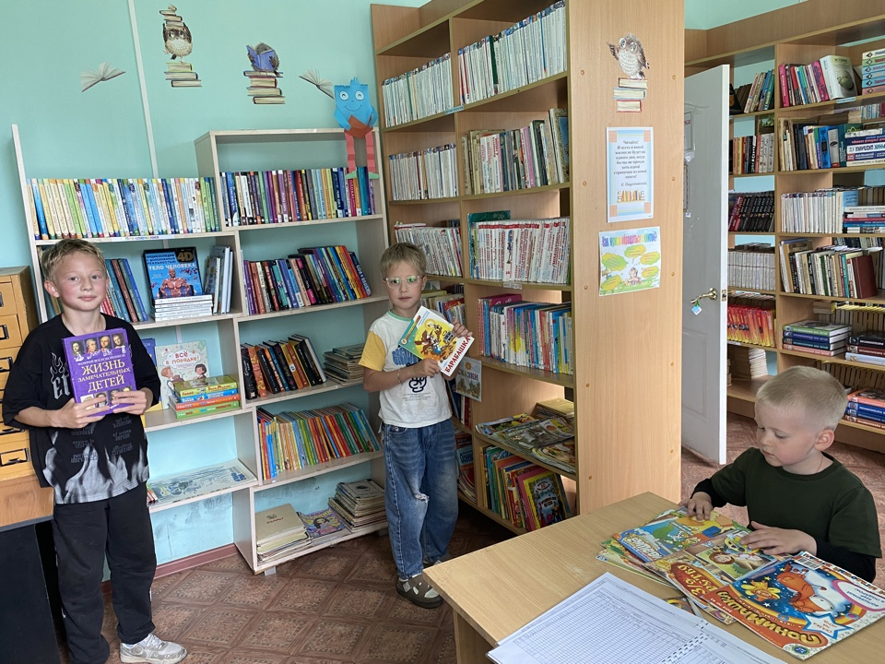
Приходите к нам чаще — мы всегда вам рады!


